О внесении изменений в приказ Министра образования и науки Республики Казахстан от 28 января 2015 года № 39 "Об утверждении видов и форм документов об образовании государственного образца и Правил их выдачи"
Приказ Министра образования и науки Республики Казахстан от 29 января 2016 года № 104. Зарегистрирован в Министерстве юстиции Республики Казахстан 29 февраля 2016 года № 13335
В соответствии с подпунктом 6-3) статьи 5 Закона Республики Казахстан от 27 июля 2007 года «Об образовании» ПРИКАЗЫВАЮ:
1. Внести в приказ Министра образования и науки Республики Казахстан от 28 января 2015 года № 39 «Об утверждении видов и форм документов об образовании государственного образца и Правил их выдачи» (зарегистрированный в Реестре государственной регистрации нормативных правовых актов под № 10348, опубликованный в информационно-правовой системе нормативных актов Республики Казахстан «Әділет» 21 июля 2015 года), следующие изменения:
в пункте 1:
подпункты 18) и 19) изложить в следующей редакции:
«18) форму диплома о высшем образовании с присуждением степени бакалавр (обычного) согласно приложению 18 к настоящему приказу;
19) форму диплома о высшем образовании с присуждением степени бакалавр (с отличием) согласно приложению 19 к настоящему приказу;»;
подпункты 22) и 23) изложить в следующей редакции:
«22) форму диплома о послевузовском образовании с присуждением степени магистр по форме согласно приложению 22 к настоящему приказу;
23) форму диплома о послевузовском образовании с присуждением степени доктор делового администрирования согласно приложению 23 к настоящему приказу;»;
подпункты 33) и 34)изложить в следующей редакции:
«33) форму диплома с присуждением степени доктор философии (PhD) согласно приложению 33 к настоящему приказу;
34) форму диплома с присуждением степени доктор по профилю согласно приложению 34 к настоящему приказу;»;
приложения 18, 19, 22, 23, 27, 28, 33, 34 и 35 к указанному приказу изложить в редакции согласно приложениям 1, 2, 3, 4, 5, 6, 7, 8 и 9 к настоящему приказу.
2. Департаменту высшего, послевузовского образования и международного сотрудничества (С.М. Омирбаев) в установленном законодательством порядке обеспечить:
1) государственную регистрацию настоящего приказа в Министерстве юстиции Республики Казахстан;
2) в течение десяти календарных дней после государственной регистрации настоящего приказа направление его копии на официальное опубликование в периодических печатных изданиях и Информационно-правовой системе «Әділет», а также в Республиканское государственное предприятие на праве хозяйственного ведения «Республиканский центр правовой информации Министерства юстиции Республики Казахстан» для размещения в Эталонном контрольном банке нормативных правовых актов Республики Казахстан;
3) размещение настоящего приказа на Интернет-ресурсе Министерства образования и науки Республики Казахстан;
4) в течение десяти рабочих дней после государственной регистрации настоящего приказа в Министерстве юстиции Республики Казахстан представление в Юридический департамент Министерства образования и науки Республики Казахстан сведений об исполнении мероприятий, предусмотренных подпунктами 1), 2) и 3) настоящего пункта.
3. Контроль за исполнением настоящего приказа возложить на вице-министра образования и науки Республики Казахстан Балыкбаева Т.О.
4. Настоящий приказ вводится в действие по истечении десяти календарных дней после дня его первого официального опубликования, за исключением:
1) пункта 1 приложения 9 к настоящему приказу, который вводится в действие с 29 ноября 2015 года до 1 января 2017 года;
2) пункта 2 приложения 9 к настоящему приказу, который вводится в действие с 1 января 2017 года до 1 января 2020 года;
3) пункта 3 приложения 9 к настоящему приказу, который вводится в действие с 1 января 2020 года.
Министр образования и науки
Республики Казахстан А. Саринжипов
Приложение 1
к приказу Министра образования и
науки Республики Казахстан
от 29 января 2016 года № 104
Приложение 18
к приказу Министра образования и
науки Республики Казахстан
от 28 января 2015 года № 39
Форма
Диплом о высшем образовании с присуждением степени бакалавр (обычный)
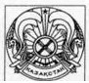  __________________________________  __________________________________  (жоғары оқу орнының толық атауы)  Мемлекеттік аттестаттау комиссиясының ______ жылғы «___» __________ шешімімен (№ _____ хаттама)  ____________________________________________  ____________________________________________  (тегі, аты, әкесінің аты) (болған жағдайда)  __________________________мамандығы бойынша  (мамандықтың коды және атауы)  ____________________________________________  ____________________________________________  БАКАЛАВРЫ  дәрежесі берілді.  Мемлекеттік аттестаттау  комиссиясының төрағасы ________/____________  Ректор _______/ ____________________  Хатшы ________ / ____________________  М.О.  _______ жылғы «____» _______ ____________ қ.  ЖБ-Б № 0000001  Тіркеу нөмірі ___________  ішкі жағы/внутренняя сторона | Решением Государственной аттестационной комиссии  ________________________________________  ________________________________________  полное наименование высшего учебного заведения)  от «____» ___________ ______ года (протокол № _____)  ________________________________________  ________________________________________  (фамилия, имя, отчество) (при его наличии)  присуждена степень  БАКАЛАВР  ________________________________________  по специальности________________________  ________________________________________  ________________________________________  (код и наименование специальности)  By the decision of the State Attestation Committee of  ________________________________________  ________________________________________  (name of the higher education institution)  ____________________________________ was  (graduate’s full name)  awarded the degree of BACHELOR of_______  in______________________________________  (code and name of the specialty)  Date «____» ______________ ________  ЖБ - Б № 0000001  «___»_____________ ______ года  г. ____________________
Приложение 2
к приказу Министра образования и
науки Республики Казахстан
от 29 января 2016 года № 104
Приложение 19
к приказу Министра образования и
науки Республики Казахстан
от 28 января 2015 года № 39
Форма
Диплом о высшем образовании с присуждением степени бакалавр
(с отличием)
__________________________________  __________________________________  (жоғары оқу орнының толық атауы)  Мемлекеттік аттестаттау комиссиясының ______ жылғы «___» __________ шешімімен (№ _____ хаттама)  ____________________________________________  ____________________________________________  (тегі, аты, әкесінің аты) (болған жағдайда)  __________________________мамандығы бойынша  (мамандықтың коды және атауы)  ____________________________________________  ____________________________________________  БАКАЛАВРЫ  дәрежесі берілді.  Мемлекеттік аттестаттау  комиссиясының төрағасы ________/____________  Ректор _______/ ____________________  Хатшы ________ / ____________________  М.О.  _______ жылғы «____» _______ ____________ қ.  ЖБ-Б № 0000001  Тіркеу нөмірі ___________  ішкі жағы/внутренняя сторона | Решением Государственной аттестационной комиссии  ________________________________________  ________________________________________  полное наименование высшего учебного заведения)  от «____» ___________ ______ года (протокол № _____)  ________________________________________  (фамилия, имя, отчество) (при его наличии)  присуждена степень  БАКАЛАВР  ________________________________________  по специальности________________________  ________________________________________  ________________________________________  (код и наименование специальности)  By the decision of the State Attestation Committee of  ________________________________________  ________________________________________  (name of the higher education institution)  ____________________________________ was  (graduate’s full name)  awarded the degree of BACHELOR of_______  in______________________________________  (code and name of the specialty)  Date «____» ______________ ________  ЖБ - Б № 0000001  «___»___________ ______ года г. ______
Приложение 3
к приказу Министра образования и
науки Республики Казахстан
от 29 января 2016 года № 104
Приложение 22
к приказу Министра образования и
науки Республики Казахстан
от 28 января 2015 года № 39
Форма
Диплом о послевузовском образовании с присуждением степени магистр
__________________________________  __________________________________  (жоғары оқу орнының толық атауы)  Мемлекеттік аттестаттау комиссиясының ______ жылғы «___» __________ шешімімен (№ _____ хаттама)  ____________________________________________  ____________________________________________  (тегі, аты, әкесінің аты) (болған жағдайда)  __________________________мамандығы бойынша  (мамандықтың коды және атауы)  ____________________________________________  МАГИСТРІ  дәрежесі берілді.  Мемлекеттік аттестаттау  комиссиясының төрағасы ________/____________  Ректор _______/ ____________________  Хатшы ________ / ____________________  М.О.  _______ жылғы «____» _______ ____________ қ.  ЖООК - М № 0000001  Тіркеу нөмірі ___________  ішкі жағы/внутренняя сторона | Решением Государственной аттестационной комиссии  ________________________________________  ________________________________________  полное наименование высшего учебного заведения)  от «____» ___________ ______ года (протокол № _____)  ________________________________________  (фамилия, имя, отчество) (при его наличии)  присуждена степень  МАГИСТР  ________________________________________  по специальности________________________  ________________________________________  (код и наименование специальности)  By the decision of the State Attestation Committee of  ________________________________________  ________________________________________  (name of the higher education institution)  ____________________________________ was  (graduate’s full name)  awarded the degree of Master of  in______________________________________  (code and name of the specialty)  Date «____» ______________ ________  ЖООК - М № 0000001  «___»___________ ______ года г. ______
Приложение 4
к приказу Министра образования и
науки Республики Казахстан
от 29 января 2016 года № 104
Приложение 23
к приказу Министра образования и
науки Республики Казахстан
от 28 января 2015 года № 39
Форма
Диплом о послевузовском образовании с присуждением степени доктора
делового администрирования
_________________________________________  _________________________________________  (жоғары оқу орнының толық атауы)  Мемлекеттік аттестаттау комиссиясының _______ жылғы «___» ___________ шешімімен (№ ____ хаттама)  _________________________________________  _________________________________________  (тегі, аты, әкесінің аты) (болған жағдайда)  Іскерлік әкімшілік жүргізу  ДОКТОРЫ  дәрежесі берілді  Диссертациялық кеңестің  төрағасы __________________  Ғылыми хатшы __________________ | Решением Государственной аттестационной комиссии  ___________________________________________  ___________________________________________  (полное наименование высшего учебного заведения)  от «_____» _________ ________ года (протокол № ______)  ___________________________________________  ___________________________________________  (фамилия, имя, отчество) (при его наличии)  присуждена степень  ДОКТОР  делового администрирования  By the decision of the State Attestation Committee of  ___________________________________________  ___________________________________________  (full name of higher education institution)  ___________________________________________  ___________________________________________  (graduate’s full name)  was awarded the degree of Doctor of Business Administration  Date «____» ____________________ _______  ЖООК-Д № 0000001  «_____» __________ ____ года г. ___________
Приложение 5
к приказу Министра образования и
науки Республики Казахстан
от 29 января 2016 года № 104
Приложение 27
к приказу Министра образования и
науки Республики Казахстан
от 28 января 2015 года № 39
Форма
Приложение к диплому на трех языках
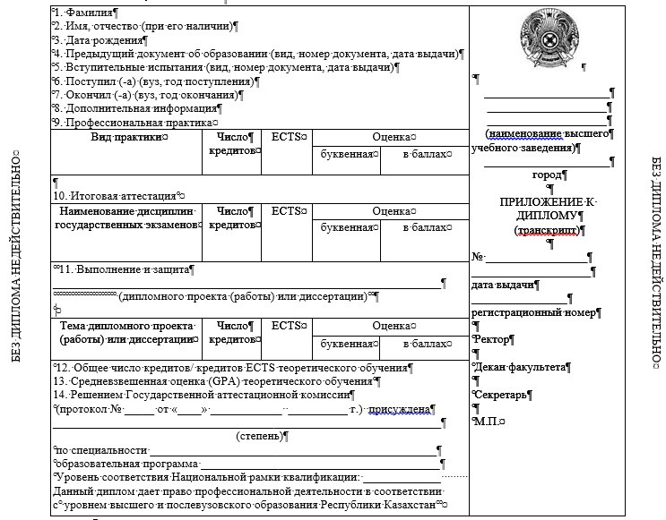
15. За время обучения изучил (а) и сдал (а) экзамены по следующим дисциплинам:
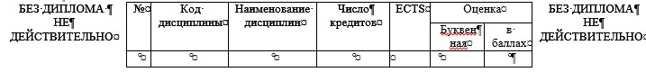
Примечание: Приложение к диплому снабжается степенями защиты
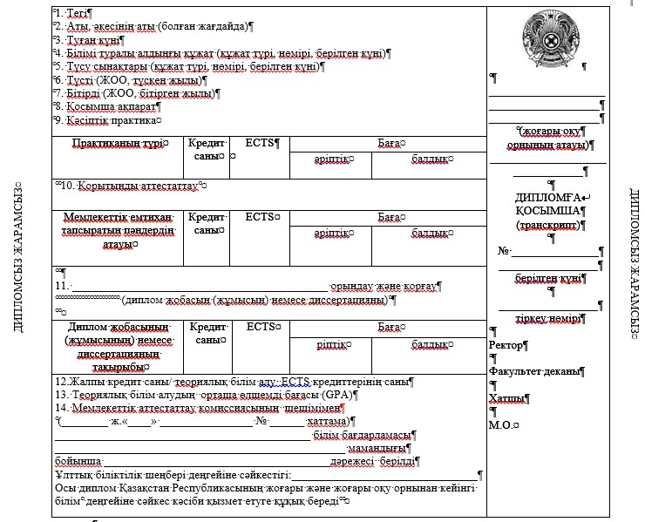
15. Оқу уақытында мынадай пәндерді оқыды және емтихан тапсырды:
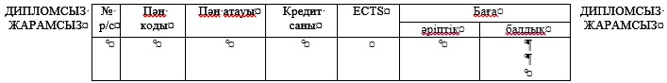
Ескертпе: Дипломға қосымша қорғау дәрежелерімен жабдықталады.
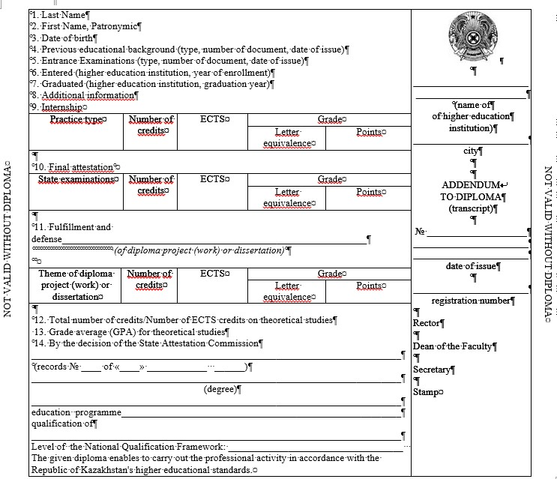
15. Taken courses and passed examinations during the study period:
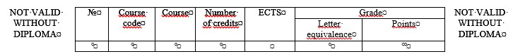
Note: Diploma supplement (transcript) is has security features
Приложение 6
к приказу Министра образования и
науки Республики Казахстан
от 29 января 2016 года № 104
Приложение 28
к приказу Министра образования и
науки Республики Казахстан
от 28 января 2015 года № 39
Форма
Свидетельство к диплому магистра
ЖООК-М № _______________  магистр дипломына КУӘЛІК  Осы куәлік __________________________________________  (мамандықтың коды және атауы)  _________________________________________  мамандығы бойынша бейіндік магистратураны бітірген  __________________________________________  (тегі, аты, әкесінің аты) (болған жағдайда)  Ол ______ жылғы «___» ______бастап ____ жылғы «___»  __________________________________________  аралығында _______________________________  __________________________________________  (жоғары оқу орнының толық атауы)  __________________________________________  _________________________________мамандығы бойынша  Педагогикалық бейіні пәндерінің циклын төмендегі академиялық көрсеткіштермен меңгерді:  № Пәндердіңатауы Кредиттер саны әріптік балдық  жәнепрактикаданөтті:  Практиканың атауы Кредиттер саны әріптік балдық  Осы куәлік ғылыми және педагогикалық қызметпен айналысуға құқық береді.  Ректор _________________________  Декан __________________________  Хатшы _________________________  М.О.  «____» ____________________ ______ ж. | СВИДЕТЕЛЬСТВО  к диплому магистра ЖООК-М № __________  Настоящее свидетельство выдано ___________________________________________  (фамилия, имя, отчество) (при его наличии)  ____________________________________________  окончившему (-ей) профильную магистратуру по специальности_______________________________  ____________________________________________  (код и наименование специальности)  в том, что он (-а) освоил (-а) цикл дисциплин педагогического профиля в период с  «___» ____________________ года по «___» _________ года.  ____________________________________________  ____________________________________________  (полное наименование высшего учебного заведения)  по специальности ___________________________  со следующими академическими показателями:  № Наименование дисциплин Число кредитов буквенная в баллах  и прошел (-а) практику:  Наименование практики Число кредитов буквенная в баллах  Данное свидетельство дает право на занятие научной и педагогической деятельностью.  Ректор ________________________  Декан _________________________  Секретарь _____________________  М.П.  «____» _______________ ____ г.
Приложение 7
к приказу Министра образования и
науки Республики Казахстан
от 29 января 2016 года № 104
Приложение 33
к приказу Министра образования и
науки Республики Казахстан
от 28 января 2015 года № 39
Форма
Диплом о послевузовском образовании с присуждением степени доктор
философии (PhD)
Қазақстан Республикасы  Білім және ғылым министрлігі  Білім және ғылым саласындағы  бақылау комитетінің шешімімен  _______________________________________  _______________________________________  _______________________________________  _______________________________________  _______________________________________  ФИЛОСОФИЯ ДОКТОРЫ (PhD)  дәрежесі берілді  Төраға  ҒД № Астана қаласы | Решением  Комитета по контролю  в сфере образования и науки  Министерства образования и науки Республики  Казахстан присуждена степень  ___________________________________________  ___________________________________________  ДОКТОРА ФИЛОСОФИИ (PhD)  By the decision of the Control Committee in  Education and Science under the Ministry of  Education and Science  of the Republic of Kazakhstan  in ________________________________________  DOCTOR of PHYLOSOPHY (PhD)  degree is conferred on  __________________________________________
Приложение 8
к приказу Министра образования и
науки Республики Казахстан
от 29 января 2016 года № 104
Приложение 34
к приказу Министра образования и
науки Республики Казахстан
от 28 января 2015 года № 39
Форма
Диплом о послевузовском образовании с присуждением степени доктор
по профилю
Қазақстан Республикасы  Білім және ғылым министрлігі  Білім және ғылым саласындағы бақылау  комитетінің шешімімен  __________________________________________  __________________________________________  __________________________________________  __________________________________________  __________________________________________  БЕЙІНІ БОЙЫНША ДОКТОРЫ  дәрежесі берілді  Төраға  ҒД № Астана қаласы | Решением  Комитета по контролю  в сфере образования и науки  Министерства образования и науки  Республики Казахстан присуждена степень  __________________________________________  _________________________________________  ДОКТОРА ПО ПРОФИЛЮ  By the decision of the Control Committee  in Education and Science under the  Ministry of Education and Science  of the Republic of Kazakhstan  in _______________________________________  DOCTOR OF PROFILE degree is conferred on  __________________________________________
Приложение 9
к приказу Министра образования и
науки Республики Казахстан
от 29 января 2016 года № 104
Приложение 35
к приказу Министра образования и
науки Республики Казахстан
от 28 января 2015 года № 39
Правила выдачи документов об образовании государственного
образца
1. Документы об образовании государственного образца выдают обучающимся, прошедшим итоговую аттестацию, организации образования, имеющие лицензию на занятие образовательной деятельностью по общеобразовательным учебным программам основного среднего, общего среднего образования, образовательным программам технического и профессионального, послесреднего образования и прошедшие государственную аттестацию, а также по образовательным программам высшего и послевузовского образования и прошедшие государственную аттестацию или аккредитацию в установленном порядке.
2. Документы об образовании государственного образца выдают обучающимся, прошедшим итоговую аттестацию:
1) организации образования, имеющие лицензию на занятие образовательной деятельностью по общеобразовательным учебным программам основного среднего, общего среднего образования, образовательным программам технического и профессионального, послесреднего образования, а также высшего и послевузовского образования в военных, специальных учебных заведениях и прошедшие государственную аттестацию;
2) организации образования, имеющие лицензию на занятие образовательной деятельностью по образовательным программам высшего и послевузовского образования, за исключением военных, специальных учебных заведений, и прошедшие международную аккредитацию в зарубежных или национальных аккредитационных органах, являющихся полноправными членами международных европейских сетей по обеспечению качества образования и внесенных в реестр уполномоченного органа в области образования.
3. Документы об образовании государственного образца выдают обучающимся, прошедшим итоговую аттестацию:
1) организации образования, имеющие лицензию на занятие образовательной деятельностью по общеобразовательным учебным программам основного среднего, общего среднего образования, образовательным программам высшего и послевузовского образования в военных, специальных учебных заведениях и прошедшие государственную аттестацию;
2) организации образования, имеющие лицензию на занятие образовательной деятельностью по образовательным программам технического и профессионального, послесреднего образования, высшего и послевузовского образования и прошедшие международную аккредитацию в зарубежных или национальных аккредитационных органах, являющихся полноправными членами международных европейских сетей по обеспечению качества образования и внесенных в реестр уполномоченного органа в области образования, за исключением военных, специальных учебных заведений.
4. Лицам, которым присвоено ученое звание «ассоциированный профессор (доцент)» или «профессор», выдается аттестат.
5. Основанием для выдачи документа обучавшимся в организациях образования, дающих основное среднее или общее среднее, техническое и профессиональное, послесреднее, высшее образование или профессиональную подготовку является решение соответствующей комиссии (квалификационной, экзаменационной, аттестационной, диссертационной).
Основанием для выдачи свидетельств об окончании интернатуры или резидентуры является решение аттестационной комиссии.
Основанием, для выдачи документа обучавшимся в коррекционной организации образования является решение руководителя организации образования.
Основанием для выдачи диплома доктора философии (PhD), доктора по профилю является приказ Комитета по контролю в сфере образования и науки Республики Казахстан (далее – Комитет) по присуждению степени доктора философии (PhD), доктора по профилю.
Основанием для выдачи аттестата ассоциированного профессора (доцента) или профессора является приказ Комитета по присвоению ученого звания ассоциированного профессора (доцента) или профессора.
Знаком «Алтын белгі» обучающиеся награждаются на основании решения Министерства образования и науки Республики Казахстан, учитывающего результаты итоговой аттестации и представленных актов управлений образования областей, городов Алматы и Астаны.
6. Свидетельство с отличием об основном среднем образовании, аттестат с отличием об общем среднем образовании, диплом с отличием выдается обучавшемуся в организации образования на основании оценок, вносимых в приложении к свидетельству, аттестату, диплому.
7. Документ выдается обучавшемуся организацией образования, не позднее пятнадцати рабочих дней со дня принятия соответствующего решения в торжественной обстановке, лично. В случае отсутствия возможности личного получения документа он выдается другому лицу по доверенности, оформленной в порядке, предусмотренном законодательством Республики Казахстан.
8. Дубликаты документов и приложения к ним выдаются вместо утраченных или испорченных документов.
Основанием для выдачи дубликата является:
1) заявление гражданина или родителя (законного представителя) несовершеннолетнего ребенка, утерявшего или испортившего документ, на имя руководителя организации образования, в котором излагаются обстоятельства его утраты или порчи в произвольной форме;
2) копия свидетельства о рождении или удостоверения личности (паспорта).
Дубликат документа выдается не позднее 30 календарных дней со дня поступления заявления.
Дубликаты документов выдаются на бланках образца, действующего на момент принятия решения о выдаче дубликата, и подписываются руководителем организации образования, заместителем по учебной работе и деканом факультета.
На выдаваемом бланке документа в правом верхнем углу проставляется штамп «Дубликат взамен подлинника № ______».
Основанием для выдачи дубликатов дипломов «кандидата наук», «доктора наук», «доктора философии (PhD)», «доктора по профилю», дубликатов аттестатов «ассоциированного профессора (доцента)», «профессора» вместо утраченных либо испорченных документов являются приказы Комитета о присуждении данным лицам степеней или ученых званий.
9. Граждане, изменившие свою фамилию (имя, отчество (при его наличии), могут обменять имеющиеся у них документы на документы с новой фамилией (именем, отчеством (при его наличии).
Обмен производится по решению руководителя организации образования или заменяющего лица на основании заявления гражданина, изменившего свою фамилию (имя, отчество (при его наличии), вместе с документами, подтверждающими изменение фамилии (имени, отчества (при его наличии).

© 2012. РГП на ПХВ «Институт законодательства и правовой информации Республики Казахстан» Министерства юстиции Республики Казахстан

